TEMAT: Bezpieczne wakacje w górach i nad wodą.
Data: 17.06.2020r. (środa)
Grupa: 5
Witam Was chłopcy i Drodzy Rodzice!
Już niedługo WAKACJE.
W czasie letniego wypoczynku należy pamiętać o bezpieczeństwie własnym i innych.
Co to oznacza?
- Masz zamiar odpoczywać nad morzem, jeziorem - PAMIĘTAJ !
Pływaj tylko w miejscach strzeżonych, tam gdzie jest ratownik.
Informuje o tym znak
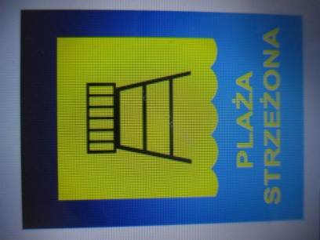

Nie wchodź do wody tam, gdzie kąpiel jest zakazana.
Oto kilka znaków informujących o zakazie lub możliwości kąpieli:
Kąpiel zakazana
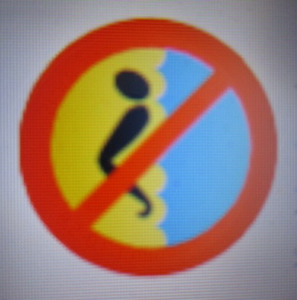
Zakaz skoków do wody
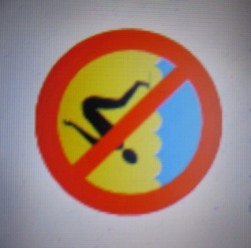

Zakaz kąpieli – czerwona flaga
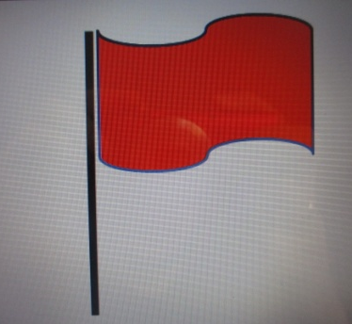

Kąpiel dozwolona – biała flaga
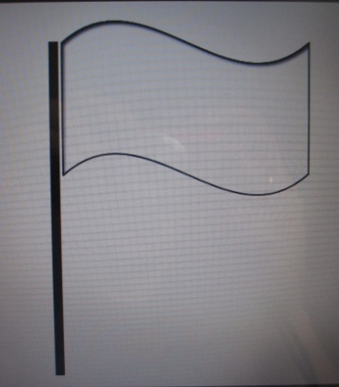

Główny Inspektor Sanitarny opracował mapę kąpielisk, na której nanoszone są aktualne informacje o stanie kąpielisk w całym kraju. Można je śledzić na bieżąco na stronie https://sk.gis.gov.pl/index.php/kapieliska/mapa.

Jeśli ktoś będzie potrzebował Twojej pomocy udziel mu jej na ile potrafisz.
Pamiętasz? 112 – numer alarmowy służb ratowniczych

- Masz zamiar odpoczywać w górach – PAMIĘTAJ !

Gdy wychodzisz w góry poruszaj się tylko wyznaczonymi szlakami turystycznymi.

Oznakowanie szlaków turystycznych:


Wybierając się w podróż po górskich szlakach ubierz wygodne, nieprzemakalne

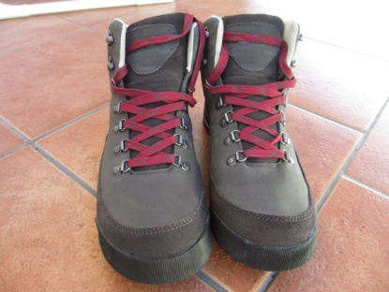 i ubranie.

Miej ze sobą:
prowiant, wodę oraz

odpowiednią 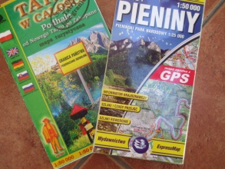 i 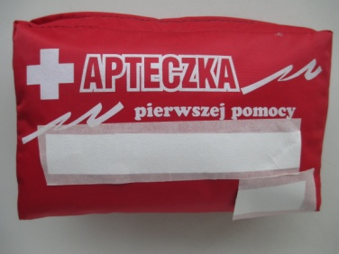.

Zapamiętaj lub zapisz w telefonie numer ratunkowy w górach:

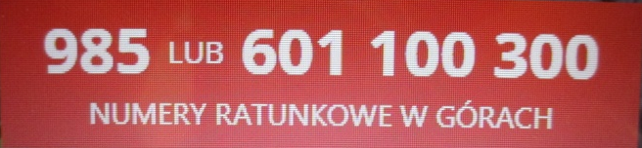

Górskie Ochotnicze Pogotowie Ratunkowe

Nie wchodź do wody i nie wychodź w góry, gdy jest burza

Zachowaj umiar na noś 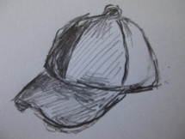 i 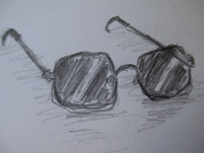.

Bezpiecznego wypoczynku życzy
p. Sławek

